الجمهورية اليمنية  وزارة التربية والتعليم  إدارة التربية والتعليم م/ لحج  مكتب التربية والتعليم م/ الحد |   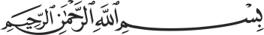 | 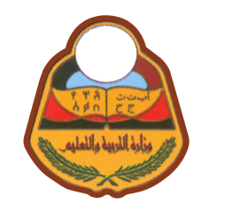  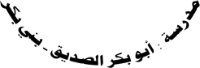

إخطار بنتيجة الفصل الدراسي الأول ( مرحلة التعليم الأساسي )
اسم الطالب :

الصــــــــف : الثامن شعبة ( أ ) العام الدراسي 2018 / 2019 م
المواد الدراسية | المحصلة الأولى  % 20 |  | امتحان الفصل الأول  30% |  | المجمــــــــــــــوع  50 % |  | ملاحظة رائد الفصل :................................  .........................................................  .......................................................  التوقيع :...........................................  التاريخ : .....................................  ملاحظات مدير المدرسة : ............................  ..........................................................  ..........................................................  التوقيع : ...............................................  التاريخ : ..............................  مكتب التربية والتعليم بالمديرية
المواد الدراسية | رقمـا | كتــابـــة | رقمــا | كتـابـــة | رقمــا | كتــابـــة
القـران الكـريــــم
التربية الإسلامية
اللغـة العـربيــــة
اللفة الانجليزيـة
الـريـــاضـيــــات
العلـوم الصحيــة
الاجتمــاعـيـــات
المجـمـــــــــــــــــــــــــــــــــــــــــــــــــوع الكلـــــي
الترتيب ............................................ التـقـديــر ..........................
إدارة التربية والتعليم

